ФЕДЕРАЛЬНОЕ АГЕНТСТВО ЖЕЛЕЗНОДОРОЖНОГО ТРАНСПОРТА
Федеральное государственное бюджетное образовательное учреждение высшего профессионального образования
«Петербургский государственный университет путей сообщения
Императора Александра I»
(ФГБОУ ВПО ПГУПС)

Кафедра «Электромеханические комплексы и системы»

РАБОЧАЯ ПРОГРАММА
дисциплины
«ЭЛЕКТРОСНАБЖЕНИЕ С ОСНОВАМИ ЭЛЕКТРОТЕХНИКИ» (Б1.Б.18.3)
для направления
08.03.01 «Строительство»
по профилю
«Водоснабжение и водоотведение»

Форма обучения – очная, заочная

Санкт-Петербург
2015 г.
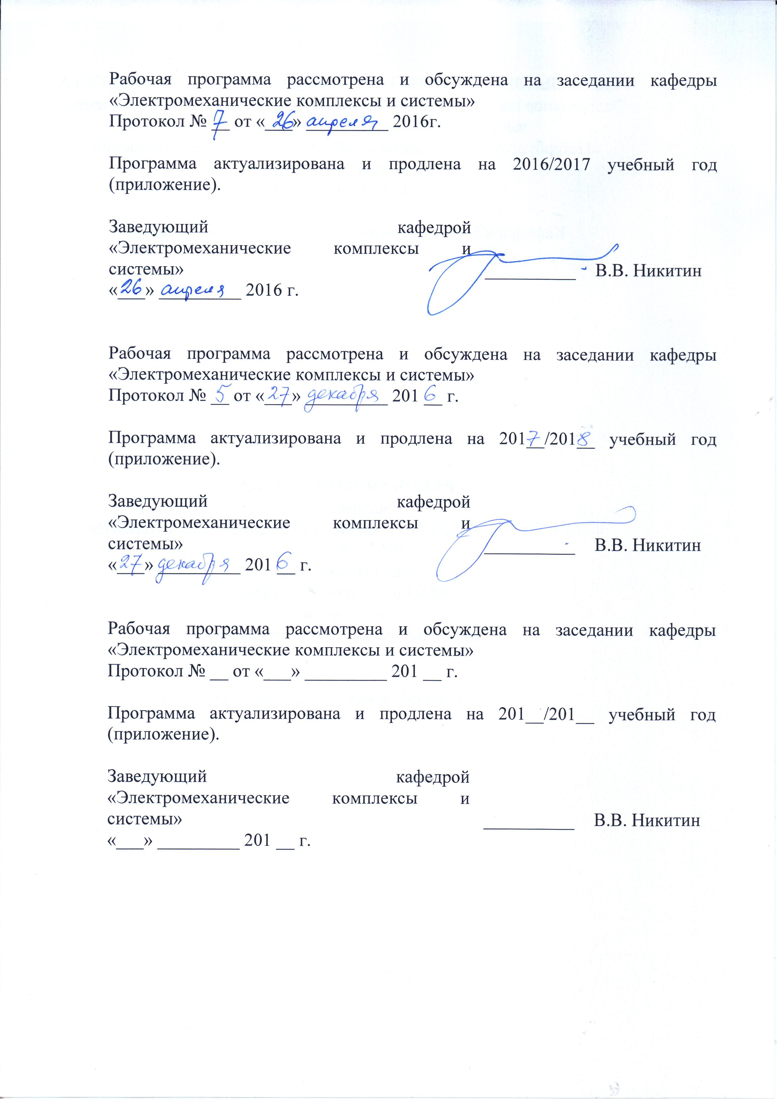

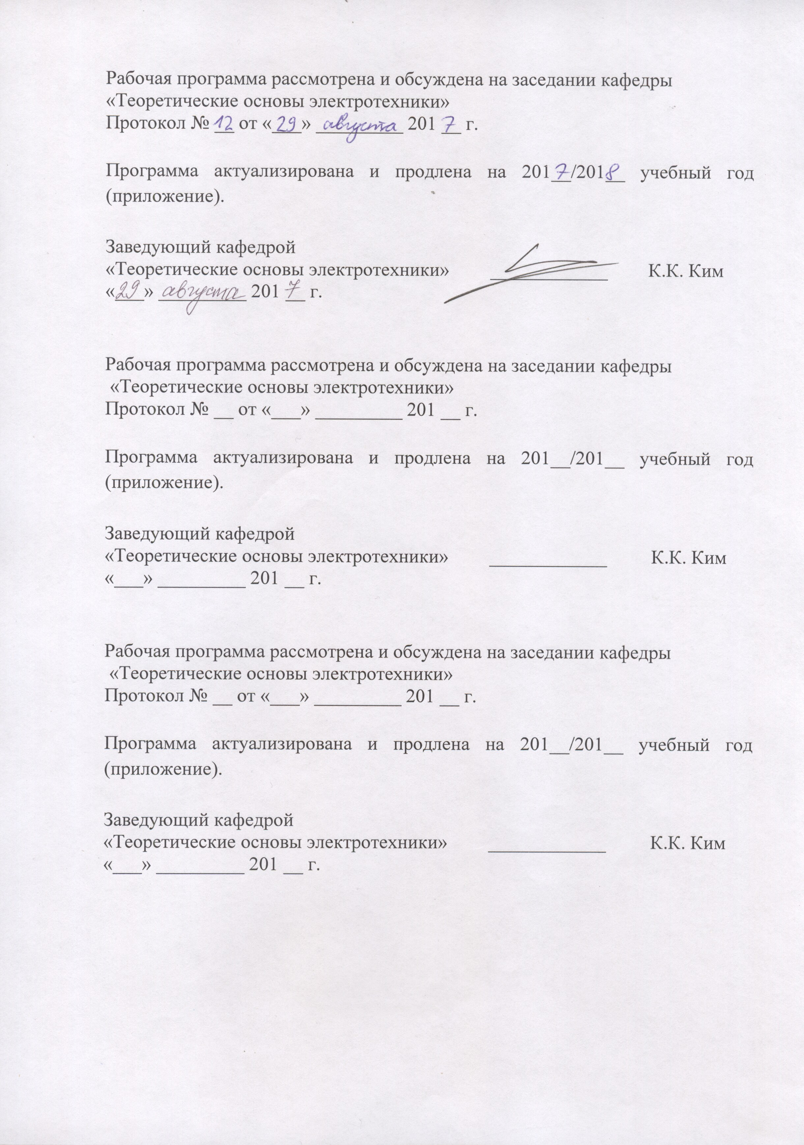

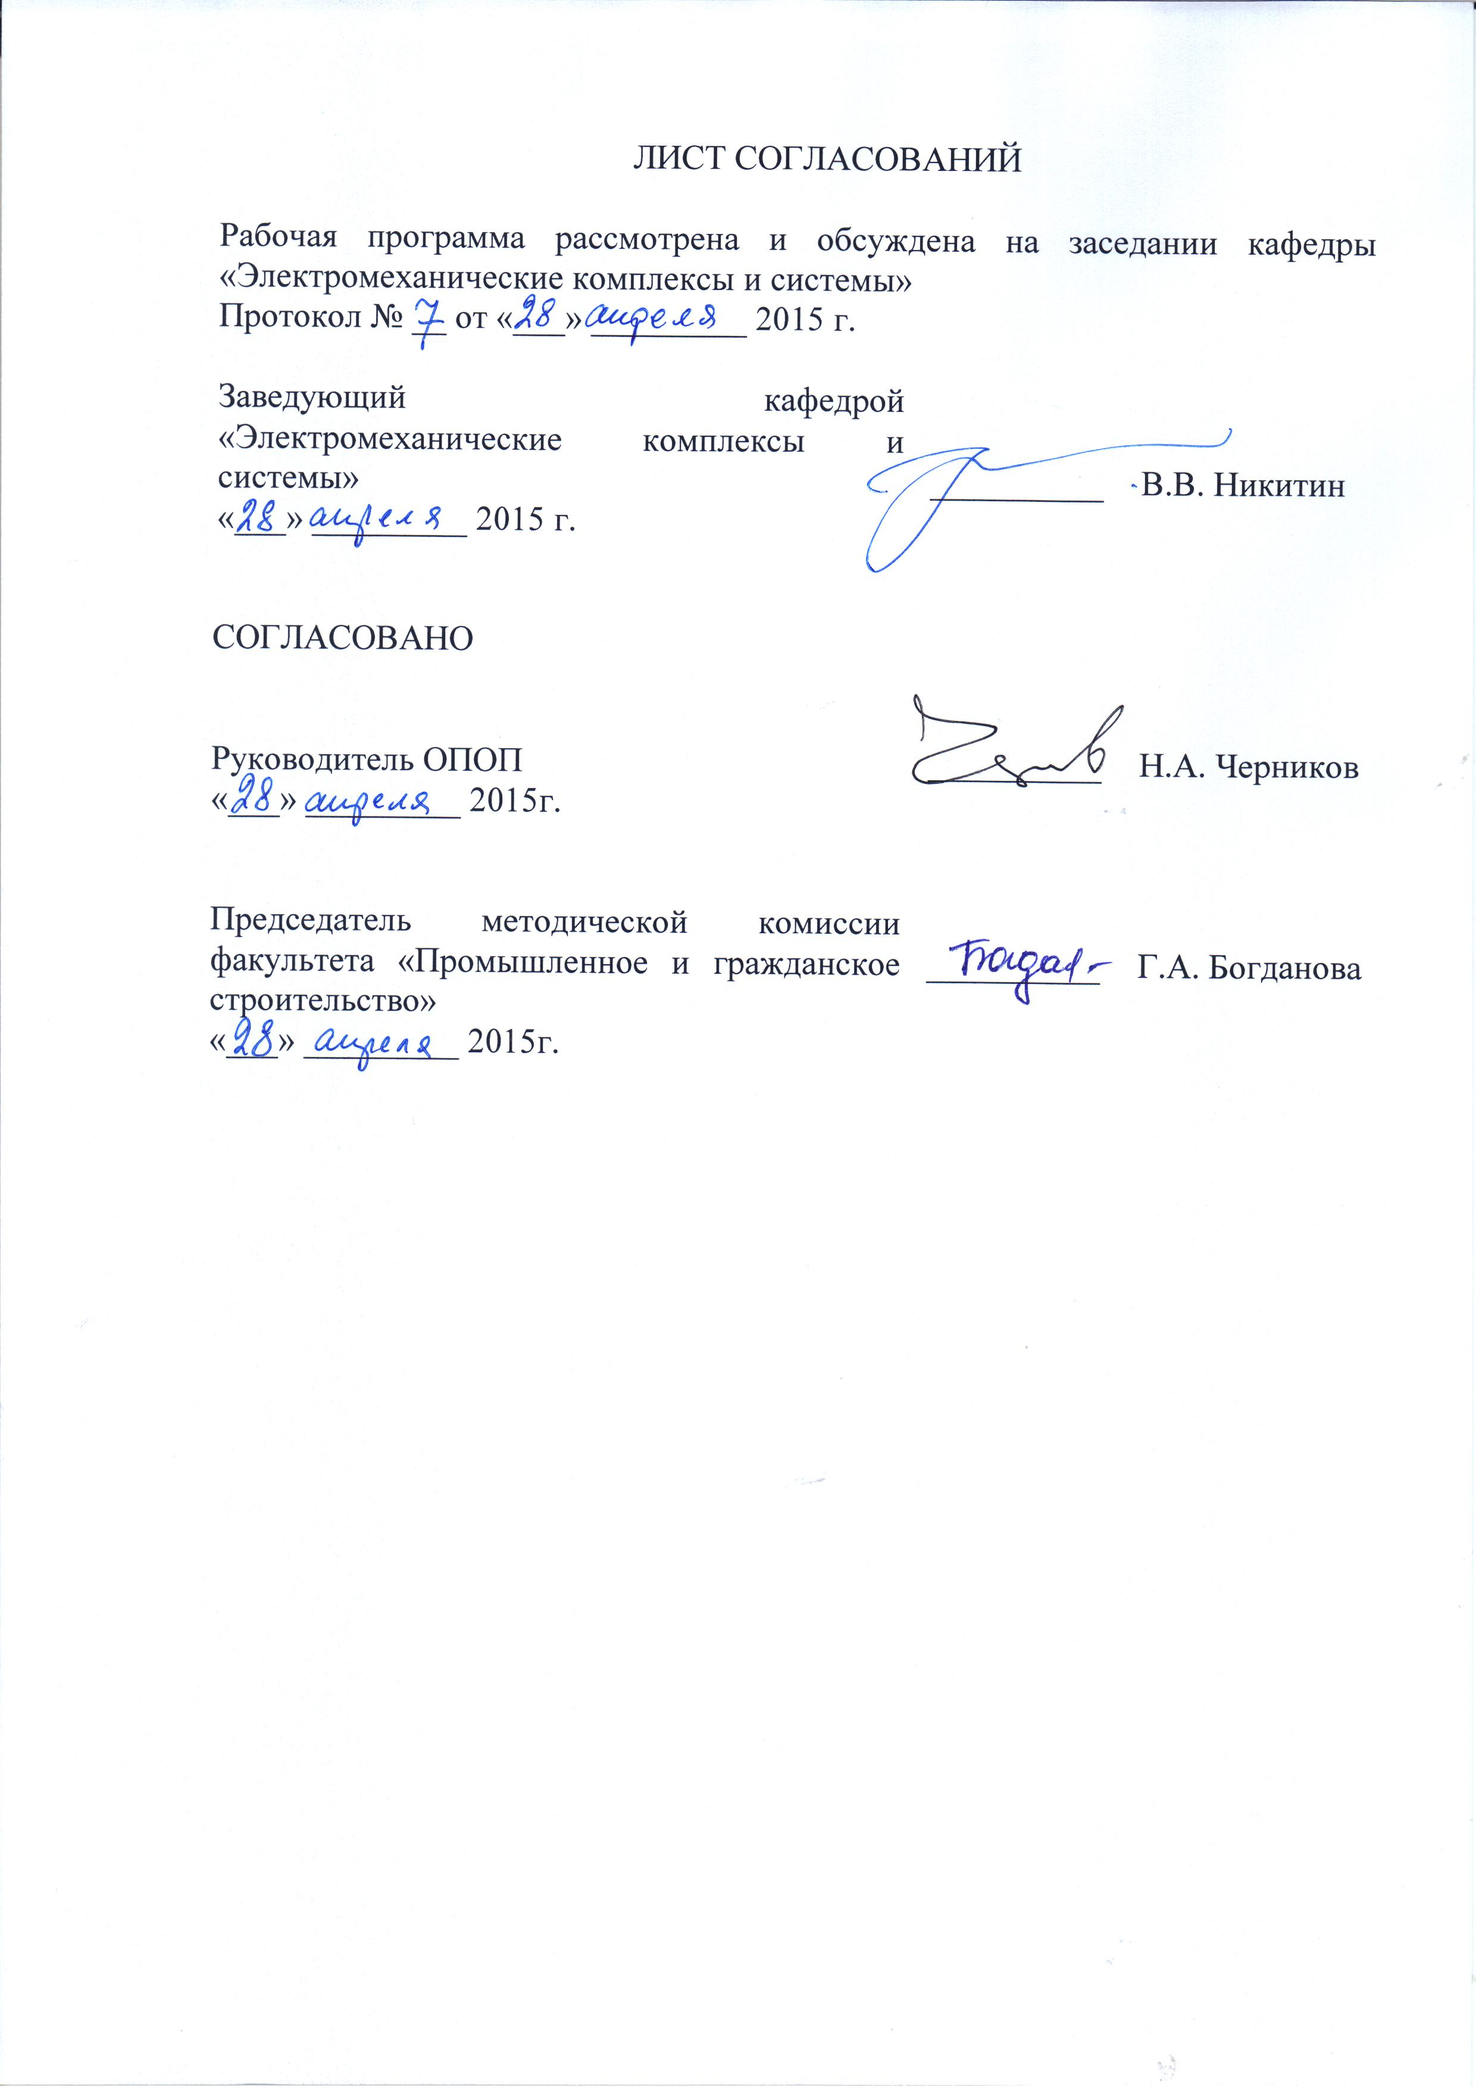
1. Цели и задачи дисциплины

Рабочая программа составлена в соответствии с ФГОС ВО, утвержденным «12» марта 2015 г., приказ № 201 по направлению08.03.01 «Строительство», по дисциплине «Электроснабжение с основами электротехники».
Целью изучения дисциплины «Электроснабжение с основами электротехники» является приобретение знаний, навыков и умений в области электротехники и электроснабжения объектов строительства для применения их в профессиональной деятельности при строительстве и эксплуатации автомобильных дорог и аэродромов, а также формирование характера мышления и ценностных ориентаций, при которых эффективная и безопасная работа на промышленных и гражданских объектах рассматривается как приоритетная задача.
Для достижения поставленных целей решаются следующие задачи:
– формирование у обучающихся базовых теоретических знаний об основных законах, методах анализа и расчета электрических цепей и систем электроснабжения;
– формирование у обучающихся знаний об устройстве, принципах действия, параметрах и характеристиках электрических машин, трансформаторов и электронной техники, используемой в строительстве, а также основ электроснабжения объектов строительства.
– обучение обучающихся навыкам практической безопасной работы с различными типами электротехнических и электронных устройств, а также с основами диагностики неисправностей в них.

2. Перечень планируемых результатов обучения по дисциплине, соотнесенных с планируемыми результатами освоения основной профессиональной образовательной программы

Планируемыми результатами обучения по дисциплине являются: приобретение знаний, умений, навыков.
В результате освоения дисциплины обучающийся должен:
ЗНАТЬ:
- основные направления и перспективы развития систем электроснабжения зданий и сооружений, элементы систем электроснабжения, современное электротехническое оборудование, а также основы эксплуатации и реконструкции систем электроснабжения;
- основные положения теории и практики расчета однофазных и трехфазных электрических цепей, устройство, принцип работы электрических машин и электрооборудования, типовые схемы электроснабжения строительных объектов, основы электроники и электроизмерений.

УМЕТЬ:
- совместно со специалистами-электриками выбирать и использовать электрооборудование и средства механизации, применяемые на строительных объектах;
- выбирать типовые схемные решения систем электроснабжения зданий и сооружений;
ВЛАДЕТЬ:
- основами современных методов проектирования и расчета систем электроснабжения зданий и сооружений.
Приобретенные знания, умения, навыки, характеризующие формирование компетенций, осваиваемые в данной дисциплине, позволяют решать профессиональные задачи, приведенные в соответствующем перечне по видам профессиональной деятельности в п. 2.4 общей характеристики основной профессиональной образовательной программы (ОПОП).
Изучение дисциплины направлено на формирование следующих общепрофессиональных компетенций (ОПК):
- способность использовать основные законы естественнонаучных дисциплин в профессиональной деятельности, применять методы математического анализа и математического (компьютерного) моделирования, теоретического и экспериментального исследования (ОПК-1);
- способность выявить естественнонаучную сущность проблем, возникающих в ходе профессиональной деятельности, привлечь для их решения соответствующий физико – математический аппарат (ОПК-2).
Изучение дисциплины направлено на формирование следующих профессиональных компетенций (ПК), соответствующих видам профессиональной деятельности, на которые ориентирована программа бакалавриата:
изыскательская и проектно – конструкторская деятельность:
- знание нормативной базы в области инженерных изысканий, принципов проектирования зданий, сооружений, инженерных систем и оборудования, планировки и застройки населенных мест (ПК-1);
производственно-технологическая и производственно-управленческая деятельность:
- способностью участвовать в проектировании и изыскании объектов профессиональной деятельности (ПК-4);
производственно-технологическая и производственно-управленческая деятельность:
- способность осуществлять и организовывать техническую эксплуатацию зданий, сооружений объектов жилищно-коммунального хозяйства, обеспечивать надёжность, безопасность и эффективность их работы (ПК-6);
- владение технологией, методами доводки и освоения технологических процессов строительного производства, эксплуатации, обслуживания зданий, сооружений, инженерных систем, производства строительных материалов, изделий и конструкций, машин и оборудования (ПК-8);
монтажно-наладочная и сервисно – эксплуатационная деятельность:
- знание правил и технологии монтажа, наладки, испытания и сдачи в эксплуатацию и эксплуатацию конструкций, инженерных систем и оборудования строительных объектов, объектов жилищно-коммунального хозяйства, правил приёмки образцов продукции, выпускаемой предприятием (ПК-16);
- владение методами опытной проверки оборудования и средств технологического обеспечения (ПК-17);
- владение методами мониторинга и оценки технического состояния и остаточного ресурса строительных объектов и объектов жилищно-коммунального хозяйства, строительного и жилищно-коммунального оборудования (ПК-18);
- способность организовать профилактические осмотры, ремонт, приемку и освоение вводимого оборудования, составлять заявки на оборудование и запасные части, готовить техническую документацию и инструкции по эксплуатации и ремонту оборудования, инженерных систем (ПК-19);
- способностью осуществлять организацию и планирование технической эксплуатации зданий и сооружений, объектов жилищно-коммунального хозяйства с целью обеспечения надежности, экономичности и безопасности их функционирования (ПК-20).
Область профессиональной деятельности обучающихся, освоивших данную дисциплину, приведена в п. 2.1 общей характеристики ОПОП.
Объекты профессиональной деятельности обучающихся, освоивших данную дисциплину, приведены в п. 2.2 общей характеристики ОПОП.

3. Место дисциплины в структуре основной профессиональной образовательной программы

Дисциплина «Электроснабжение с основами электротехники» (Б1.Б.18.3) относится к базовой части и является обязательной дисциплиной.

4. Объем дисциплины и виды учебной работы
Для очной формы обучения

Вид учебной работы | Всего часов | Семестр
 |  | 4
Контактная работа (по видам учебных занятий)  В том числе:  - лекции (Л)  - практические занятия (ПЗ)  - лабораторные работы (ЛР) | 32  16  –  16 | 32  16  –  16
Самостоятельная работа (СРС) (всего) | 40 | 40
Контроль | – | –
Форма контроля знаний | З, КР | З, КР
Общая трудоемкость: час / з.е. | 72/2 | 72/2

Для заочной формы обучения

Вид учебной работы | Всего часов | Курс
 |  | 3
Контактная работа (по видам учебных занятий)  В том числе:  - лекции (Л)  - практические занятия (ПЗ)  - лабораторные работы (ЛР) | 8  4  –  4 | 8  4  –  4
Самостоятельная работа (СРС) (всего) | 60 | 60
Контроль | 4 | 4
Форма контроля знаний | З, КР | З, КР
Общая трудоемкость: час / з.е. | 72/2 | 72/2

Примечание. Форма контроля знаний: З – зачет, КР – курсовая работа.

5. Содержание и структура дисциплины

5.1 Содержание дисциплины

№ п/п | Наименование раздела дисциплины | Содержание раздела
1 | Электрические цепи однофазного синусоидального тока | Основные понятия теории электрических цепей. Элементы электрических цепей переменного тока. Последовательное и параллельное соединение элементов электрической цепи переменного тока. Активная, реактивная и полная мощности, коэффициент мощности приемника электроэнергии.
2 | Электрические цепи трехфазного тока | Преимущества трехфазного тока перед однофазным. Соединение фаз трехфазного генератора и приемника звездой и треугольником. Мощность цепи трехфазного тока.
3 | Трансформаторы | Назначение, устройство и принцип действия трансформатора. Рабочие процессы и эксплуатационные характеристики трансформатора. Трехфазные трансформаторы. Выбор мощности трансформатора для электроснабжения объекта строительства.
4 | Электрические машины | Назначение и устройство асинхронного электродвигателя. Механическая характеристика и способы управления асинхронным электродвигателем. Электроприводы машин, используемых в строительстве
5 | Электроснабжение объектов строительства | Типовая схема электроснабжения объекта строительства. Расчет системы электроснабжения объекта строительства. Полупроводниковые преобразователи энергии в системах электроснабжения. Рациональные режимы эксплуатации электрооборудования объектов строительства.

5.2 Разделы дисциплины и виды занятий

Для очной формы обучения

№ п/п | Наименование раздела дисциплины | Л | ПЗ | ЛР | СРС
1 | Электрические цепи однофазного синусоидального тока | 3 | – | 4 | 6
2 | Электрические цепи трехфазного тока | 3 | – | 4 | 6
3 | Трансформаторы | 3 | – | 2 | 10
4 | Электрические машины | 4 | – | 2 | 10
5 | Электроснабжение объектов строительства | 3 | – | 4 | 8
Итого |  | 16 | – | 16 | 40

Для заочной формы обучения

№ п/п | Наименование раздела дисциплины | Л | ПЗ | ЛР | СРС
1 | Электрические цепи однофазного синусоидального тока | – | – | – | 12
2 | Электрические цепи трехфазного тока | 1 | – | – | 12
3 | Трансформаторы | 1 | – | 2 | 12
4 | Электрические машины | 1 | – | 2 | 12
5 | Электроснабжение объектов строительства | 1 | – | – | 12
Итого |  | 4 | – | 4 | 60

6. Перечень учебно-методического обеспечения для самостоятельной работы обучающихся по дисциплине

№  п/п | Наименование раздела дисциплины | Перечень учебно-методического обеспечения
1 | Электрические цепи однофазного синусоидального тока | - Фролов Ю.М., Шелякин В.П. Основы электроснабжения. Учебное пособие. М., СПб.: Лань, 2012, 432 с. (ЭБС Лань). http://e.lanbook.com/book/4544  - Белов Н.В., Волков Ю.С. Электротехника и основы электроники. Учебное пособие. М., СПб.: Лань, 2012, 432 с. (ЭБС Лань). http://e.lanbook.com/book/3553  3.Щербаков Е.Ф., Александров Д.С., Дубов А.Л. Электроснабжение и электропотребление в строительстве. М., СПб.: Лань, 2012, 512 с. (ЭБС Лань). http://e.lanbook.com/book/9469  4.Методика решения типовых задач по расчету цепей трехфазного тока/ А.И. Хожаинов, Б.В. Рудаков, А.Г. Филимонов. – СПб:ПГУПС,2000. – 22 с.
2 | Электрические цепи трехфазного тока
3 | Трансформаторы
4 | Электрические машины
5 | Электроснабжение объектов строительства

7. Фонд оценочных средств для проведения текущего контроля успеваемости и промежуточной аттестации обучающихся по дисциплине

Фонд оценочных средств по дисциплине является неотъемлемой частью рабочей программы и представлен отдельным документом, рассмотренным на заседании кафедры и утвержденным заведующим кафедрой.

8. Перечень основной и дополнительной учебной литературы, нормативно-правовой документации и других изданий, необходимых для освоения дисциплины

8.1 Перечень основной учебной литературы, необходимой для освоения дисциплины.
- Фролов Ю.М., Шелякин В.П. Основы электроснабжения. Учебное пособие. М., СПб.: Лань, 2012, 432 с. (ЭБС Лань). http://e.lanbook.com/book/4544
- Белов Н.В., Волков Ю.С. Электротехника и основы электроники. Учебное пособие. М., СПб.: Лань, 2012, 432 с. (ЭБС Лань). http://e.lanbook.com/book/3553
- Щербаков Е.Ф., Александров Д.С., Дубов А.Л. Электроснабжение и электропотребление в строительстве. М., СПб.: Лань, 2012, 512 с. (ЭБС Лань). http://e.lanbook.com/book/9469

8.2 Перечень дополнительной учебной литературы, необходимой для освоения дисциплины.
1. Касаткин А.С., Немцов М.В. Электротехника: учебник. М.: Академия, 2007. - 539 с.
2. Епифанов А.П. Электрические машины. Учебник. М., СПб.: Лань, 2006, 272 с. (ЭБС Лань). http://e.lanbook.com/book/591
3. Епифанов А.П., Малайчук Л.М., Гущинский А.Г. Электропривод. Учебник. М., СПб.: Лань, 2012, 400 с. (ЭБС Лань). http://e.lanbook.com/book/3812
4. Бладыко Ю.В. Сборник задач по электротехнике и электронике. Учебное пособие. М., СПб.: Лань, 2013, 478 с. (ЭБС Лань). http://e.lanbook.com/book/65419

8.3 Перечень нормативно-правовой документации, необходимой для освоения дисциплины.
1. Правила устройства электроустановок. Издание седьмое. Утверждены Приказом Минэнерго России от 08.07.2002, №204. – 2005, 2007г.
2. Правила по охране труда при эксплуатации электроустановок. Утверждены приказом Министерства труда и социальной защиты России от 24.07.2013, №328н.
3. Правила технической эксплуатации электроустановок потребителей. Утверждены приказом Минэнерго России от 13.01.2003, №6.- 2006, 2008, 2010 г.

8.4 Другие издания, необходимые для освоения дисциплины.
- Расчет линии электроснабжения объекта строительства. Методические указания к курсовой работе / А.И. Хожаинов, Б.В. Рудаков, – СПб: ПГУПС, 2002. – 18 с.
- Расчет цепей постоянного и однофазного переменного токов. Методика решения типовых задач./ А.И. Хожаинов, Б.В. Рудаков, Б.А. Тимофеев, А.Г. Филимонов. – СПб: ПГУПС, 2000 – 47 с.
- Методика решения типовых задач по расчету цепей трехфазного тока/ А.И. Хожаинов, Б.В. Рудаков, А.Г. Филимонов. – СПб:ПГУПС,2000. – 22 с.
- Исследование однофазных цепей переменного тока. Методические указания к лабораторным работам. / Л.К. Шангина, Б.В. Рудаков. СПб., ПГУПС, 1994. – 23 с.
- Исследование трехфазных цепей переменного тока. Методические указания к лабораторным работам. / Б.В. Рудаков, А.Г. Филимонов. СПб., ПГУПС, 2012. – 33 с.
- Улучшение коэффициента мощности промышленной электроустановки. Методические указания к лабораторной работе. / Б.В. Рудаков, А.Г. Филимонов. СПб, ПГУПС, 1997. – 14 с.
- Исследование однофазного трансформатора. Методические указания к лабораторной работе. / В.М. Стрепетов, Г.Е. Середа. СПб, ПГУПС, 2011. – 22 с.
- Исследование электрических машин постоянного и переменного тока. Методические указания к лабораторным работам. / под ред. А.А. Смирнова и М.Н. Новикова. СПб, ПГУПС, 2004. – 99 с.
- Исследование схем выпрямления. Методические указания к лабораторной работе. / А.В. Байко, В.М. Стрепетов, Г.Е. Середа. СПб, ПГУПС, 2005. – 19 с.

9. Перечень ресурсов информационно-телекоммуникационной сети «Интернет», необходимых для освоения дисциплины

- Личный кабинет обучающегося и электронная информационно-образовательная среда. [Электронный ресурс]. – Режим доступа: http://sdo.pgups.ru/ (для доступа к полнотекстовым документам требуется авторизация).
- Электронно-библиотечная система ЛАНЬ [электронный ресурс]. Режим доступа: http://e.lanbook.com/books – Загл. с экрана.

10. Методические указания для обучающихся по освоению дисциплины
Порядок изучения дисциплины следующий:
- Освоение разделов дисциплины производится в порядке, приведенном в разделе 5 «Содержание и структура дисциплины». Обучающийся должен освоить все разделы дисциплины с помощью учебно-методического обеспечения, приведенного в разделах 6, 8 и 9 рабочей программы.
- Обучающийся должен представить материалы, необходимые для оценки знаний, умений, навыков, предусмотренные текущим контролем, характеризующие формирование компетенций при изучении дисциплины (см. фонд оценочных средств по дисциплине).
- По итогам текущего контроля по дисциплине, обучающийся должен пройти промежуточную аттестацию (см. фонд оценочных средств по дисциплине).

11. Перечень информационных технологий, используемых при осуществлении образовательного процесса по дисциплине, включая перечень программного обеспечения и информационных справочных систем
При осуществлении образовательного процесса по дисциплине «Электроснабжение с основами электротехники» используются следующие информационные технологии:
- технические средства (персональные компьютеры, проектор);
- методы обучения с использованием информационных технологий (компьютерное тестирование, демонстрация мультимедийных материалов);
электронная информационно-образовательная среда Петербургского государственного университета путей сообщения Императора Александра I [Электронный ресурс]. – Режим доступа: http://sdo.pgups.ru.
Дисциплина обеспечена необходимым комплектом лицензионного программного обеспечения, установленного на технических средствах, размещенных в специальных помещениях и помещениях для самостоятельной работы в соответствии с расписанием занятий.

12. Описание материально-технической базы, необходимой для осуществления образовательного процесса по дисциплине

